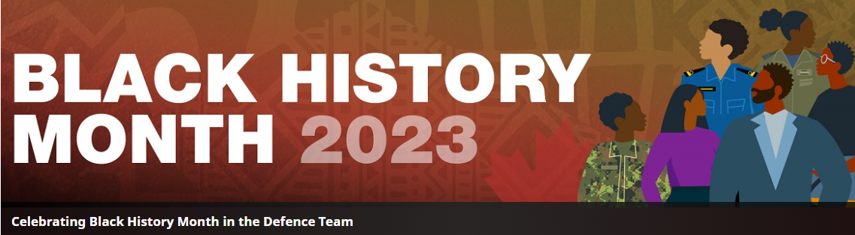

Black History Month Quiz 2023

- This black woman was the first elected to Parliament, in 1993 representing the riding of Etobicoke. Who is she?

- This Nova Scotia-born poet and sometime won the Governor General’s Award and is the great-nephew of late, great opera singer Portia White, who helped break the colour barrier in classical music?

.
- The first black man to set foot on Canadian soil was a free man. True or False?

- Where did the first shipload of enslaved Africans arrive in British North America (BNA)
      - Jonestown
      - Jamestown
      - Georgetown
      - Trenchtown

- Of the 16 legislators in the first Parliament of Upper Canada, how many were slave owners?

- The controversial police shooting deaths of Buddy Evans and Albert Johnson marked the beginning of mass demonstrations against police brutality organized by what group?

- In which code was slavery for economic reasons stipulated?

- The King of France permitted colonist of New France to own Black slaves and Pawnees, Aboriginal slaves. True or False?

- What are the names of the two persons who were at the founding meeting of the Anti-Slavery Society of Canada in 1851.

- In 1987, there were just 24 black members of the RCMP. How many were female?

.
- A plaque near 660 Broadview marks the spot where the house of William Peyton Hubbard once stood. He was:
  - the first black person on Toronto city council;
  - a key player in the establishment of Toronto Hydro;
  - a successful baker who patented the design of his own oven;
  - instrumental in convincing the city to purchase the Toronto Islands; or
  - all of the above.

- Who were the maroons and where, in Canada did they settle?

- Slavery was abolished everywhere in British North America in 1834, and in 1973, Upper Canada (now Ontario) passed the Anti-Slavery Act. True or False?

- Who was the first Canadian-born black surgeon?

- Anderson Ruffin Abbott is said to have been at the deathbed of what U.S. President? (Hint: Obama likes to quote him).

- This group of Blacks left Halifax to relocate to which African nation?

- Viola Desmond became Canada’s Rosa Parks for:
  - refusing to ride at the back of the bus;
  - sitting in seating set aside for whites in a movie theatre; or
  - using a whites-only public washroom.

- Who is the former black slave who escaped to Canada and started a farm co-op for runaway slaves inspired Harriet Beecher Stowe’s Uncle Tom’s Cabin?

- Michaelle Jean, the first Black person to serve as Canada’s Governor General, was born in which country?
  - Haiti
  - Jamaica
  - Kenya
  - Fench Guiana

- The oldest active Black church in Canada is in which Windsor neighbourhood?
  - Walkerville
  - Hasslehoff
  - Sandwich
  - Goldstone

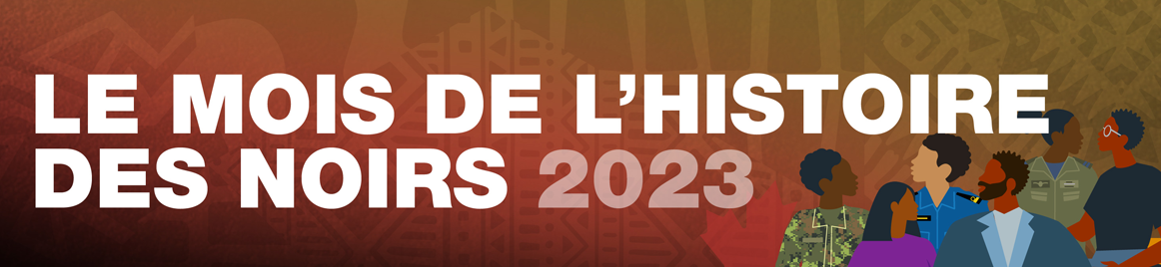

Quiz sur le mois de l'histoire des Noirs

1. Cette femme noire a été la première élue au Parlement, en 1993, représentant la circonscription d'Etobicoke.Qui est-elle ?

2. Ce poète néo-écossais et parfois lauréat du Prix du Gouverneur général est le petit-neveu de la grande et regrettée chanteuse d'opéra Portia White, qui a contribué à briser la barrière de la couleur dans la musique classique ?

3. Le premier Noir qui a posé le pied sur le sol canadien était un homme libre. Vrai ou faux ?

4. Où le premier bateau d'Africains réduits en esclavage est-il arrivé en Amérique du Nord britannique (ANB) ?
A. Jonestown
B. Jamestown
C. Georgetown
D. Trenchtown

5. Sur les 16 législateurs du premier Parlement du Haut-Canada, combien étaient propriétaires d'esclaves ?

6. Les décès controversés de Buddy Evans et Albert Johnson, abattus par la police, ont marqué le début des manifestations de masse contre la brutalité policière organisées par quel groupe ?

7. Dans quel code l’esclavage pour des raisons économiques était-il prévu?

8. Le roi de France a permis aux colons de la Nouvelle-France de posséder des esclaves noirs et des Pawnees, des esclaves autochtones. Vrai ou faux ?

9. Quels sont les noms des deux personnes qui ont assisté à la réunion de fondation de la Société antiesclavagiste du Canada en 1851.

10. En 1987, il n'y avait que 24 membres noirs dans la GRC. Combien d'entre eux étaient des femmes ?

11. Une plaque près du 660 Broadview marque l'endroit où se trouvait autrefois la maison de William Peyton Hubbard. Il était :
a. le premier Noir à siéger au conseil municipal de Toronto ;
b. un acteur clé dans la création de Toronto Hydro ;
c. un boulanger prospère qui a fait breveter la conception de son propre four ;
d. il a contribué à convaincre la ville d'acheter les îles de Toronto ; ou
e. toutes ces réponses.

12. Qui étaient les marrons et où, au Canada, se sont-ils installés ?

13. L'esclavage a été aboli partout en Amérique du Nord britannique en 1834. En 1973, le Haut-Canada (aujourd'hui l'Ontario) a adopté la Loi antiesclavagiste. Vrai ou faux ?

14. Qui a été le premier chirurgien noir né au Canada ?

15. Anderson Ruffin Abbott se serait trouvé sur le lit de mort de quel président américain ? (Indice : Obama aime le citer).

16. Ce groupe de Noirs a quitté Halifax pour s'installer dans quelle nation africaine ?

17. Viola Desmond est devenue la Rosa Parks du Canada pour :
a. avoir refusé de monter à l'arrière d'un autobus ;
b. s'être assise sur les sièges réservés aux Blancs dans une salle de cinéma ; ou
c. avoir utilisé des toilettes publiques réservées aux Blancs.

18. Qui est l'ancien esclave noir qui s'est échappé au Canada et a créé une coopérative agricole pour les esclaves en fuite, inspirée de La Case de l'oncle Tom de Harriet Beecher Stowe ?

19. Michaelle Jean, la première personne noire à occuper le poste de gouverneur général du Canada, est née dans quel pays ?
a. Haïti
b. Jamaïque
c. Kenya
d. Guyane française

20. La plus ancienne église noire active au Canada se trouve dans quel quartier de Windsor ?
a. Walkerville
b. Hasslehoff
c. Sandwich
d. Goldstone

